**Информация о проведении открытого урока безопасности в МКОУ «Акайталинская СОШ»,**

**2017 – 2018 учебный год**

# Во исполнение постановления № 187 Минобрнауки РД Правительства Республики Дагестан от 30 августа 2017 года, в целях обеспечения мер безопасности в школе был проведен урок безопасности, направленный на пожарную тематику.

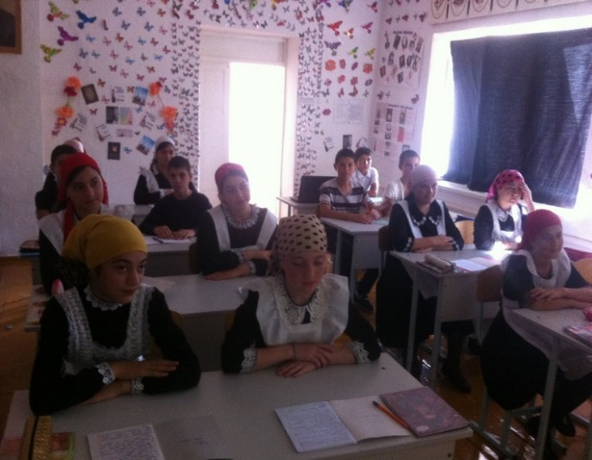

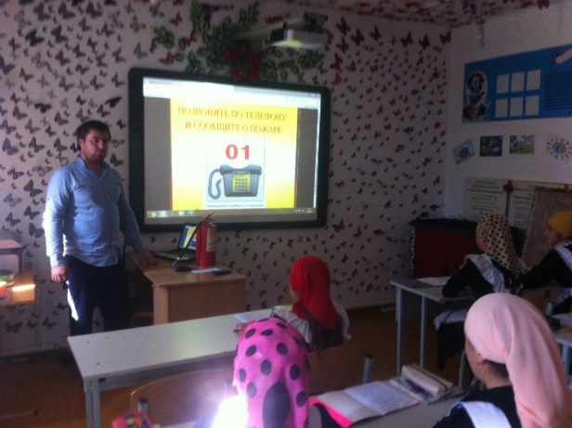

12 сентября в 11:15 минут была дана тренировочная пожарная тревога, все ученики и учителя построились согласно плану эвакуации в течении 45 секунд.

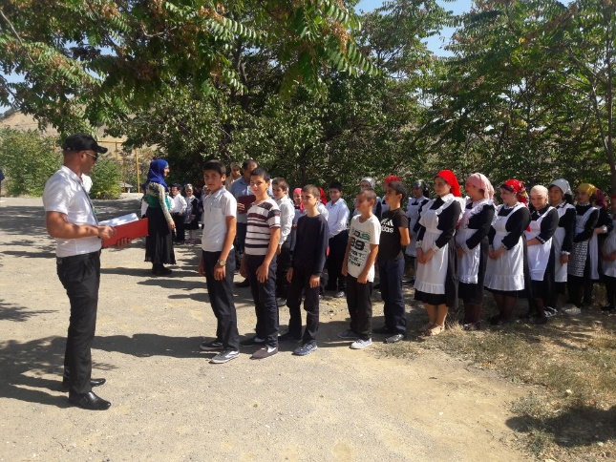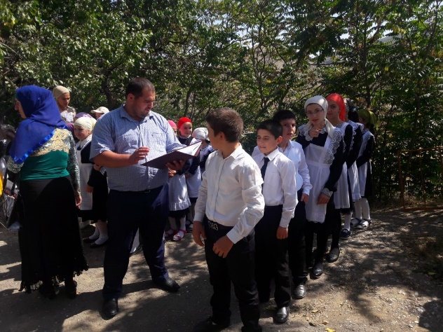

# C:\Users\05\Desktop\c4ec90d9-32b0-4700-b695-8c0fed77e39a.jpg

# C:\Users\05\Desktop\e57e7fe9-78f8-4b70-9483-7f4bc5c7aaaa.jpg